TP CHAPITRE 2. ANALYSE D’UN SYSTÈME CHIMIQUE PAR UNE MÉTHODE PHYSIQUE







Nom: Prénom: Classe: Date:
Durée

Dosage par étalonnage du sérum physiologique

Objectifs
Conductance, conductivité ; loi de Kohlrausch.
Mesurer une conductance et tracer une courbe d’étalonnage pour déterminer une concen- tration.
Réaliser une solution de concentration donnée en soluté apporté à partir d’une solution de titre massique et de densité fournis.
Classe Terminale Spé

2 h


Sur la paillasse
- Pipettes jaugées de 5,0 mL, 10,0 mL, 20,0 mL et
25,0 mL ;
- Poire à pipeter ;
- Une pipette en plastique ;
- 3 fioles jaugées de 50,0 mL et 2 de 100,0 mL ;
- 6 béchers de 100 mL ;
- Éprouvette graduée de 100 mL ;

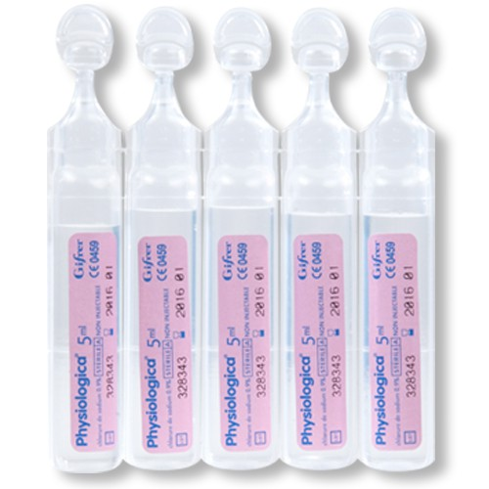
Document 1: Sérum physiologique

- Une dose de sérum physiologique ;
- Une solution de chlorure de sodium de concen- tration C = 1,0 × 10⁻² mol · L⁻¹ ;
- Un conductimètre mesurant la conductivité σ ;
- Un agitateur magnétique et son turbulent ;
- Pissette d’eau distillée, gants et lunettes ;
- Un ordinateur avec le logiciel Regressi.

Le sérum physiologique est une solution de chlorure de sodium. Il est conseillé chez le nourrisson, l’enfant et l’adulte pour l’hygiène nasale, l’hygiène des yeux, le rinçage auriculaire, le lavage des plaies ou comme solvant pour inhalation. On le trouve dans le commerce sous la forme d’unidoses de 5 mL.
Il est indiqué sur les doses fournies que le pourcentage en chlorure de sodium dans le sérum physiologique disponible est de 0,90%.

FIGURE 1 – Doses de sé- rum physiologique dis- ponible en pharmacie.


Document 2: Loi de Kohlrausch
La conductivité dépend de la nature des ions présents, de leur concentration en quantité de matière ainsi que de la température selon la loi de Kohlrausch :
σ = X λ_{i} · [X_{i} ] (1)
i
avec
- σ la conductivité en S · m⁻¹,
- λ_{i} la conductivité ionique molaire en S · m²·mol⁻¹ qui dépend de l’ion et de la température,
- [X_{i} ] est la concentration en quantité de matière de l’espèce X_{i} en mol · m⁻³.
La loi de Kohlrausch indique que la conductivité σ d’une solution obtenue par dissolution d’un soluté qui est un solide ionique est proportionnelle à la concentration molaire de ce soluté.


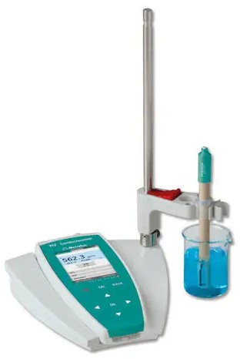
Document 3: Utilisation du conductimètre

Le conductimètre est constitué :
  - D’une sonde de conductimétrie (deux plaques conductrices en vis-à-vis, alimentées par une tension alternative),
  - D’un boîtier qui sert d’alimentation pour la sonde. Ce boîtier dispose en outre d’une zone de lecture, d’un bouton de réglage de la tem- pérature et d’un bouton d’étalonnage. Un troi- sième bouton permet en général de sélection- ner le calibre.

Étalonnage
- Régler le bouton de température du conducti- mètre sur la température de la pièce.
- Rincer (avec de l’eau distillée) et essuyer déli- catement (avec du papier Joseph) la sonde.
- Plonger la sonde dans une solution d’étalon- nage (solution dans la valeur de la conducti- vité pour des températures entre 15 et 30°C est donnée par le fabriquant).
- Régler le bouton d’étalonnage du conducti- mètre pour que la valeur affichée coïncide avec la valeur donnée par le fabriquant de la so- lution d’étalonnage (à la température de la pièce).
- Sortir la sonde de la solution d’étalonnage, la rincer, la replacer dans l’eau distillée.

FIGURE 2 – Conductimètre de labora- toire.

Effectuer une mesure
- Rincer la sonde de conductimétrie (si pos- sible avec la solution dont on veut mesurer la conductivité). L’essuyer délicatement avec du papier Joseph.
- Plonger la sonde dans la solution dont on veut mesurer la conductivité.
- Attendre la stabilité(quelques secondes).
- Lorsque la lecture est terminée, rincer la sonde et la plonger dans la solution d’eau.
¼Lorsque plusieurs mesures se suivent, on commen- cera si possible par la solution la plus diluée.


Document 4: Définition d’un pourcentage massique
Le pourcentage massique χ_{m} d’un soluté de masse msoluté dans une solution de masse msolution est défini par :
χm = msolution
msoluté
(2)

Préparation des solutions
  - Compléter le tableau suivant de façon à préparer les solutions diluées à partir de la solution mère S₀ de concen- tration en quantité de matière de chlorure de sodium C₀ = 1,0 × 10⁻² mol · L⁻¹.

 | S₀ | S₁ | S₂ | S₃ | S₄
Concentration molaire (mol · L⁻¹) | 1,0 × 10⁻² | 4,0 × 10⁻³ | 2,0 × 10⁻³ | 1,0 × 10⁻³ | 5,0 × 10⁻⁴
Facteur de dilution
Volume de la solution fille (mL)
Volume de solution mère à préparer (mL)

Appeler le professeur pour vérifier les calculs.
Appel 1

 | S₀ | S₁ | S₂ | S₃ | S₄
Concentration molaire (mol · L⁻¹) | 1,0 × 10⁻² | 4,0 × 10⁻³ | 2,0 × 10⁻³ | 1,0 × 10⁻³ | 5,0 × 10⁻⁴
Facteur de dilution | - | 2,5 | 5 | 10 | 20
Volume de la solution fille (mL) | - | 50 | 50 | 50 | 100
Volume de solution mère à préparer (mL) | - | 20 | 10 | 5 | 5

  - Préparer alors les solutions.
Solution:
  - Indiquer comment procéder pour diluer 20 fois le sérum physiologique contenu dans l’unidose. Le travail expérimental se fera ensuite uniquement sur cette solution diluée.

Solution: F = donc V = . En prenant comme volume fille une fiole de 100 mL, alors on obtient le
V
f
V
f
Vm
m
F
pipette jaugée.
volume mère à prélever : V_{m} = ^{100mL} = 5 mL. On prélèvera donc 5 mL de solution de sérum à l’aide d’une
20
Appeler le professeur pour vérifier les calculs.
Appel 2

  - Réaliser ensuite cette dilution.

Dosage par étalonnage

- Proposer les différentes étapes d’un protocole permettant de déterminer la concentration en quantité de matière de chlorure de sodium dans le sérum physiologique commercial utilisé, à partir du matériel et des produits mis à disposition. Le raisonnement doit être explicité.
Solution:
- On réalise une gamme étalon de solutions de chlorure de sodium de concentration décroissante (solutions S₀ à S₄).
- On mesure la conductivité des solutions étalons.
- On trace la courbe σ = f (C ).
- On ajuste un modèle linéaire puisque d’après la loi de Kohlrausch, σ = .i λ_{i} · [X_{i} ] = λ(Na⁺)[Na⁺] +
λ(Cl–)[Cl–] = ¡λ(Na⁺) +λ(Cl–)¢ · C .

sigma (µS · cm⁻¹)
- On mesure la conductivité de la solution dont on veut déterminer la concentration.
- On lit la valeur de concentration correspondant à cette conductivité. On n’oubliera pas de multiplier par 20 la concentration pour obtenir la concentration de la solution non diluée.

Appeler le professeur pour lui présenter le protocole ou en cas de difficultés.
Appel 3
- Mettre en œuvre le protocole proposé et noter ci-dessous les mesures expérimentales effectuées.

 | S₀ | S₁ | S₂ | S₃ | S₄
Concentration molaire (mol · L⁻¹) | 1,0 × 10⁻² | 4,0 × 10⁻³ | 2,0 × 10⁻³ | 1,0 × 10⁻³ | 5,0 × 10⁻⁴
Conductivité σ (µS · cm⁻¹) | 1094 | 492,0 | 243,0 | 130,1 | 72,0


Appeler le professeur en cas de difficultés.
Appel 4

Interprétation et conclusion
Solution:
1,200

1,000

800

600

400

200

00
0.2
0.4
0.6 0.8
C [mol · L⁻¹]
1
·10⁻²
On mesure σ_{inc} = 865 µS · cm⁻¹.

- Indiquer la valeur de la concentration en quantité de matière de chlorure de sodium dans le sérum physiologique commercial.
=
inc,conc
−1
−3
= 7,73×10 mol·L . La solution a été dilué 20 fois donc la concentration non diluée est C
111836
1,55 × 10⁻¹ mol · L⁻¹.
k
865
σ
= =
inc
−1
−1
S · cm · mol . On obtient C
Solution: La droite a pour coefficient directeur k = 111836 L · µ

- Faire les calculs permettant de déterminer le pourcentage massique en chlorure de sodium dans le sérum physiologique. Comparer avec l’indication de l’étiquette (le fabricant indique une incertitude-type u(t ) = 0.03%).

×1,55×10 mol·L = 58,5 g·mol ×1,55×10 mol·L
ρ
z < 2 donc la mesure est compatible avec la valeur théorique.
(3)
= 0,23
|0.900 − 0.907|
0,03
=
|tre f −texp|
u(t )
z =
1000 g·L−1
Solution: On peut montrer que t = ^{M×C} = 58,5 g·mol
1,00 g·cm−3
Calculons le z-score associé à cette mesure.
= 0,907%.
−1
−1
−1
−1
−1
−1
Données utiles pour les calculs :
- Masse molaire M (NaCl) = 58,5 g · mol⁻¹
- Masse volumique du sérum physiologique : ρ = 1,00 g · cm⁻³

